

**实 验 报 告**

|  |  |
| --- | --- |
| **课程名称：** | **数字信号处理实验** |
| **学生姓名：** | **蒲尧** |
| **学生学号：** | **201630258438** |
| **学生专业：** | **信息工程** |
| **开课学期：** | **2018-2019第一学期** |

**电子与信息学院**

**2018年9月制**

**学生实验守则**

（2018年5月修订）

一、学生进入实验室必须严格遵守实验室的各项规章制度，服从教师的安排。

二、进入实验室，要注意环境安全和实验过程的安全，慎防意外发生。若发生事故，应及时向实验指导人员报告，听从教师指挥，并采取相应的措施，减少事故造成的伤害和损失。

三、实验前必须认真预习，明确实验目的、内容和步骤，了解仪器设备的操作规程和实验物品的特性。

四**、**实验课不得迟到、早退，不得擅自缺课；因病或其它原因不能上课者应履行请假手续；中途因故离场，须经指导老师批准；衣冠不整不得进入实验室，不准带与实验课无关的物品进实验室。

五、实验过程中，应规范操作，认真观察并如实记录，实验结果须经实验指导人员认可。

六、实验报告应独立、按时完成，不得抄袭、臆造实验报告。

七、爱护仪器设备，节约用水、用电和实验材料。未经许可，不许动用与本实验无关的仪器设备及其它物品，不准私自将公物拿出实验室。

八、实验完毕，应做好仪器设备的复位工作以及关闭相关的水源、电源和气源，清洁实验台面和仪器设备，打扫室内卫生并得到实验指导人员允许后方可离开实验室。

九、对违反实验室规章制度和实验操作规程造成事故和损失的，视其情节对责任者按章处理。

# FFT 算法的应用&离散系统的变换域分析

|  |  |  |  |  |
| --- | --- | --- | --- | --- |
| **地点：** | 31号楼 | 405房； | **实验台号：** | 23 |
| **实验日期与时间：** | 2018.10.30 | | **评分：** |  |
| **预习检查纪录：** |  | | **实验教师：** |  |

## 实验目的

1、加深对离散信号的 DFT 的理解；

2、在 MATLAB 中实现 FFT 算法。

3、熟悉对离散系统的频率响应分析方法；

4、加深对零、极点分布的概念理解。

## 实验原理

**2.3实验原理**

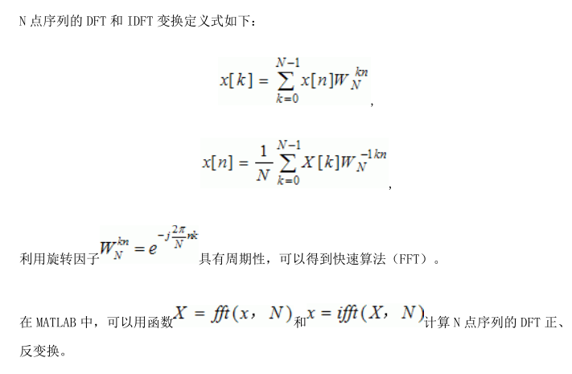

**2.4实验原理**

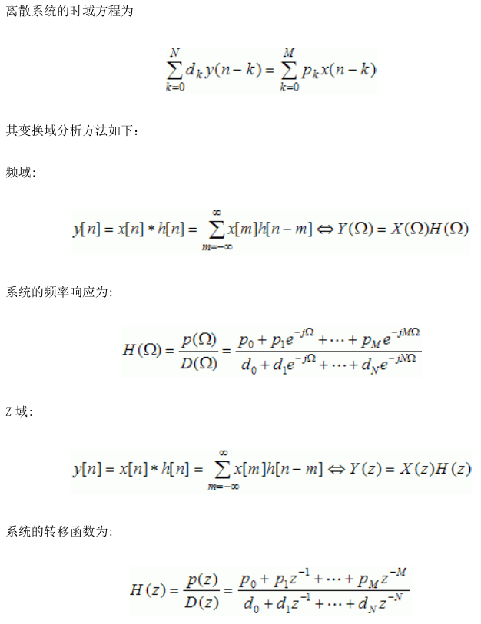

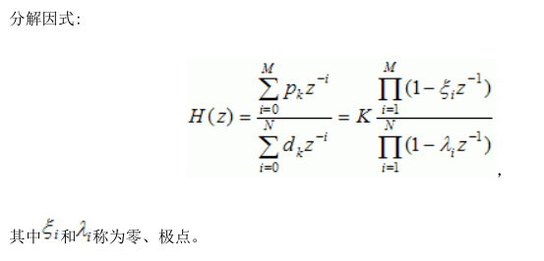

## 预习要求

**2.3预习要求**

1、在 MATLAB 中，熟悉函数fft、ifft的使用；

2、阅读扩展练习中的实例，学习在 MATLAB 中的实现 FFT 算法的实现；

3、利用 MATLAB 编程完成计算，绘出相应图形。并与理论计算相比较，说明实验结果的原因。

%对连续的单一频率周期信号按采样频率fs=8fa采样，截取长度N分别选N=20和N=16,观察其DFT结果的幅度谱。

k=8;

n1=0:19;

x1=sin(2*pi*n1/k);

subplot(2,2,1)

plot(n1,x1)

xlabel('t/T');ylabel('x1(n)');

X1=fft(x1);X1=abs(X1);

subplot(2,2,2)

stem(n1,X1);

xlabel('k');ylabel('X1(k)');

n2=0:15;

x2=sin(2*pi*n2/k);

subplot(2,2,3)

plot(n2,x2)

xlabel('t/T');ylabel('x2(n)');

X2=fft(x2);X2=abs(X2);

subplot(2,2,4)

stem(n2,X2);

xlabel('k');ylabel('X2(k)');



**2.4预习要求**

1. 在 MATLAB 中，熟悉函数 tf2zp、zplane、freqz、residuez、zp2sos 的使用，其中：

①[z，p，K]=tf2zp（num，den）求得有理分式形式的系统转移函数的零、极点；

②zplane（z，p）绘制零、极点分布图；

③h=freqz(num,den,w)求系统的单位频率响应；

④[r，p，k]=residuez（num，den）完成部分分式展开计算；

⑤sos=zp2sos（z，p，K）完成将高阶系统分解为 2阶系统的串联。

2. 阅读扩展练习中的实例，学习频率分析法在 MATLAB 中的实现；

3. 编程实现系统参数输入，绘出幅度频率响应和相位响应曲线和零、极点分布图

% 例1：求下列直接型系统函数的零、极点，并将它转换成二阶节形式

% H(z)=(1-0.1z^(-1)-0.3z^(-2)-0.3z^(-3)-0.2z^(-4))/(1+0.1z^(-1)+0.2z^(-2)+0.2z^(-3)+0.5z^(-4))

num=[1 -0.1 -0.3 -0.3 -0.2];

den=[1 0.1 0.2 0.2 0.5];

[z,p,k]=tf2zp(num,den);

m=abs(p);

sos=zp2sos(z,p,k);%将高阶系统分解为 2阶系统的串联

disp('零点');disp(z);

disp('极点');disp(p);

disp('增益系数');disp(k);

disp('二阶节');disp(real(sos));%取实部

zplane(num,den);%绘制零极点图

>> practice

零点

0.9615 + 0.0000i

-0.5730 + 0.0000i

-0.1443 + 0.5850i

-0.1443 - 0.5850i

极点

0.5276 + 0.6997i

0.5276 - 0.6997i

-0.5776 + 0.5635i

-0.5776 - 0.5635i

增益系数

1

二阶节

1.0000 -0.3885 -0.5509 1.0000 1.1552 0.6511

1.0000 0.2885 0.3630 1.0000 -1.0552 0.7679

故二阶节形式为H(z)=



例2:差分方程

y(n)+0.7y(n-1)-0.45y(n-2)-0.6y(n-3)=0.8x(n)-0.44x(n-1)+0.36x(n-2)+0.02x(n-3)

所对应的系统的频率响应

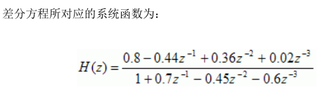

% 例 2:

% 差分方程y(n)+0.7y(n-1)-0.45y(n-2)-0.6y(n-3)=0.8x(n)-0.44x(n-1)+0.36x(n-2)+0.02x(n-3)所对应的系统的频率响应

k=256;

num=[0.8 -0.44 0.36 0.02];

den=[1 0.7 -0.45 -0.6];

w=0:pi/k:pi;

h=freqz(num,den,w);%求系统的单位频率响应

subplot(2,2,1);

plot(w/pi,real(h));grid

title('实部')

xlabel('\omega/\pi');ylabel('幅度')

subplot(2,2,2);

plot(w/pi,imag(h));grid

title('虚部')

xlabel('\omega/\pi');ylabel('Amplitude')

subplot(2,2,3);

plot(w/pi,abs(h));grid

title('幅度谱')

xlabel('\omega/\pi');ylabel('幅值')

subplot(2,2,4);

plot(w/pi,angle(h));grid

title('相位谱')

xlabel('\omega/\pi');ylabel('弧度')



## 实验内容

**2.3实验内容**

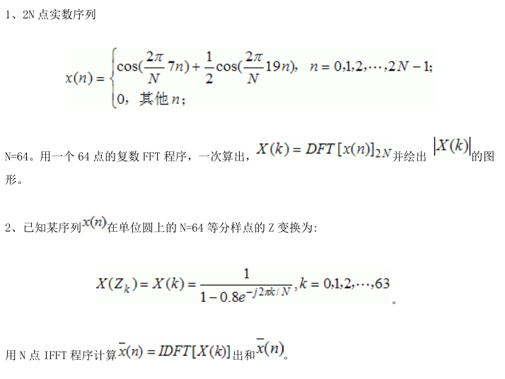

% 实验2.3.1

% N点计算2N点DFT

N=64;

n1=0:2*N-1; %2N个点

r=1:N; %matlab从1开始取值，但是1是原来的0偶部

x=cos(2*pi*7.*n1/N)+0.5*cos(2*pi*19.*n1/N);

subplot(2,2,1)

plot(n1,x)

xlabel('t/T');ylabel('x(n)');

title('2N点采样');

g=x(2*r); %奇部

h=x(2*r-1); %偶部

G=fft(g);

H=fft(h);

X(r)=H+exp(-1i*2*pi.*r/(2*N)).*G;

X(r+N)=H-exp(-1i*2*pi.*r/(2*N)).*G;

subplot(2,2,3)

stem(abs(X));

xlabel('k');ylabel('|X(k)|');

title('N点计算2N点DFT');

% N点DFT

n2=0:N-1;% N个点

x=cos(2*pi*7*n2/N)+0.5*cos(2*pi*19*n2/N);

subplot(2,2,2)

plot(n2,x)

xlabel('t/T');ylabel('x(n)');

title('N点采样');

X=fft(x);X=abs(X);

subplot(2,2,4)

stem(n2,X);

xlabel('k');ylabel('|X(k)|');

title('N点DFT');



%实验2.3.2

N=64;

k=0:N-1;

X=1./(1-0.8*exp(-1i*2*pi*k./N));

subplot(2,1,1)

stem(k,abs(X));

xlabel('k');ylabel('|X(k)|');

x=ifft(X);

subplot(2,1,2)

stem(k,abs(x))

xlabel('t/T');ylabel('x(n)');



**2.4实验内容**

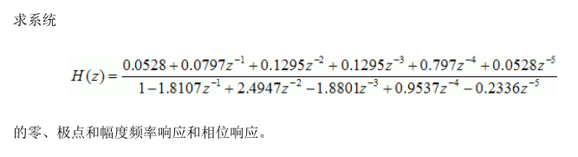

% 实验2.4

num=[0.0528,0.0797,0.1295,0.1295,0.797,0.0528];

den=[1,-1.8107,2.4947,-1.8801,0.9537,-0.2336];

[z,p,k]=tf2zp(num,den);

disp('零点');disp(z);

disp('极点');disp(p);

disp('增益系数');disp(k);

subplot(3,1,1);

zplane(num,den);%绘制零极点图

title('零极点图')

k=256;

w=0:pi/k:pi;

h=freqz(num,den,w);%求系统的单位频率响应

subplot(3,1,2);

plot(w/pi,abs(h));grid

title('幅度谱')

xlabel('\omega/\pi');ylabel('幅值')

subplot(3,1,3);

plot(w/pi,angle(h));grid

title('相位谱')

xlabel('\omega/\pi');ylabel('弧度')

零点

-1.5870 + 1.4470i

-1.5870 - 1.4470i

0.8657 + 1.5779i

0.8657 - 1.5779i

-0.0669 + 0.0000i

极点

0.2788 + 0.8973i

0.2788 - 0.8973i

0.3811 + 0.6274i

0.3811 - 0.6274i

0.4910 + 0.0000i

增益系数

0.0528



**用Matlab验证DFT运算的对称性质**

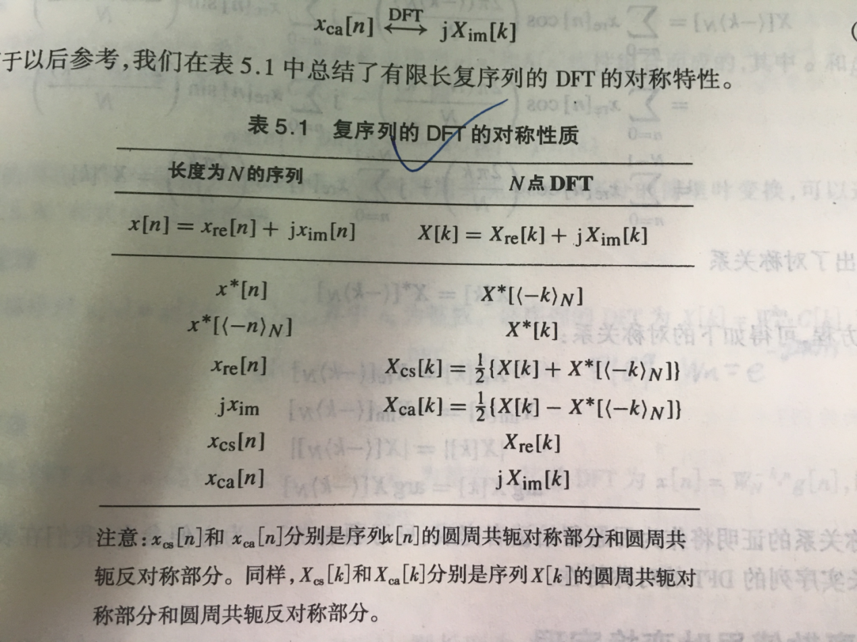

N=64;

n=0:N-1;%N个点

x=cos(2*pi*7*n/N)+1i*cos(2*pi*7*n/N);

subplot(3,2,1)

plot(n,x);

% stem(n,imag(x));

title('原始信号');

X=fft(x);X=abs(X);

subplot(3,2,2)

stem(n,X);

title('x的N点DFT');

x1=conj(x);

subplot(3,2,3)

plot(n,x1);

% stem(n,imag(x1))

title('原始信号的共轭');

X11=fft(x1);X11=abs(X11);

subplot(3,2,5)

stem(n,X11);

title('x1的N点DFT');

X12=conj(X(N-n));X12=abs(X12);

subplot(3,2,6)

stem(n,X12);

title('X(<-k>N)的共轭');



* **II. 应用性实验1**
* **去中国期刊网、IEEE网站等查找频率估计方法，利用至少两种频率估计方法编程求给定信号的频率 ，要求：** 
  + **所有算法使用相同点数的FFT（小于等于100点）**
  + **无噪声、20dB、10dB、5dB、0dB、-5dB，每个信噪比至少估计100次（除无噪声外）**
  + **绘出估计均方误差图（对数坐标）**

**信号来源：用采样率 8000 Hz，对频率为350Hz的单频正弦信号进行采样，取70个点作为原始信号（无噪声）**

% 谱峰估计法

N=35;

fs=8000;

n=0:2*N-1;

x=sin(2*pi*350/fs*n);

subplot(2,1,1)

stem(n,x)

title('信号');

X=fft(x);X=abs(X);

subplot(2,1,2)

stem(n,X)

title('频谱');



估计频率f=3*fs/2N=3*8000/70=342.86Hz

function [Y,NOISE] = noisegen(X,SNR)

% noisegen add white Gaussian noise to a signal.

% [Y, NOISE] = NOISEGEN(X,SNR) adds white Gaussian NOISE to X. The SNR is in dB.

% 其中X是纯信号，SNR是要求的信噪比，Y是带噪信号，NOISE是叠加在信号上的噪声。

NOISE=randn(size(X));

NOISE=NOISE-mean(NOISE);

signal_power = 1/length(X)*sum(X.*X);

noise_variance = signal_power / ( 10^(SNR/10) );

NOISE=sqrt(noise_variance)/std(NOISE)*NOISE;

Y=X+NOISE;

完整代码

% 谱峰估计法

N=35;

fs=8000;

n=0:2*N-1;

fa=350;

x=sin(2*pi*fa/fs*n);

subplot(2,1,1)

stem(n,x)

title('信号');

X=fft(x);X=abs(X);

subplot(2,1,2)

stem(n,X)

title('频谱');

SNR=[20,10,5,0,-5];

for j=1:5

for i=1:100

[Y,NOISE]=noisegen(x,SNR(j));

% subplot(2,2,3)

% stem(n,Y)

% title('＋20DB噪声信号');

X1=fft(Y);X1=abs(X1);

% subplot(2,2,4)

% stem(n,X1)

% title('＋20DB噪声频谱');

% axis([0 35 0 35]);

[Xmax,Xindex(i)]=max(X1);

f(i)=(Xindex(i)-1)*fs/(2*N); %估计频率

end

a=1:100;

mse(j)=sqrt(sum((fa-f(a)).^2)/100); %均方误差

end

j=1:5;

figure;

stem(j,log(mse));

title('不同信噪比均方误差')

xlabel('SNR=20,10,5,0,-5dB')

ylabel('均方误差log(mse)')





* **II.应用性实验2**

**线性调频信号: Acos(2π(fo +kt)t) 0≤t≤ T，fo起始频率，fo + kT终止频率，k调频斜率**

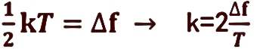

* **产生一个0.1ms内从起始频率9.5×10^5Hz变到终止频率1.05×10^6Hz的数字线性调频信号(采样率为5×10^7 Hz)**

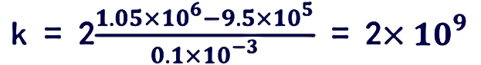

* + **观察和分析该信号的时域波形和频谱特性**

% 应用性试验2

A=1;

N=150;

fo=9.5*10^5; %初始频率

k=2*10^9; %变化率

fs=5*10^7; %采样率

T=0.1*10^(-3); %结束时间

n=0:N-1;

x=A*cos(2*pi*(fo +1/2*k.*n、fs).*n/fs);

subplot(2,1,1);

stem(n,x)

title('时域采样波形');

X=fft(x);X=abs(X);

subplot(2,1,2);

stem(n,X);

title('频谱特性');



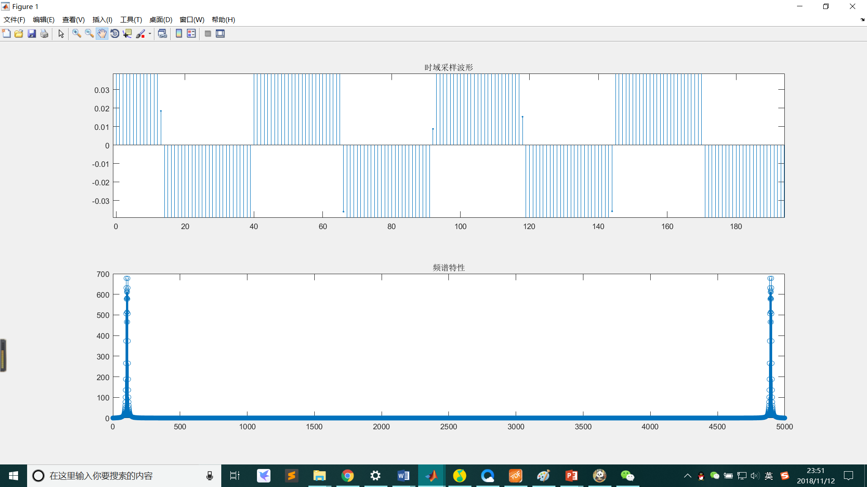

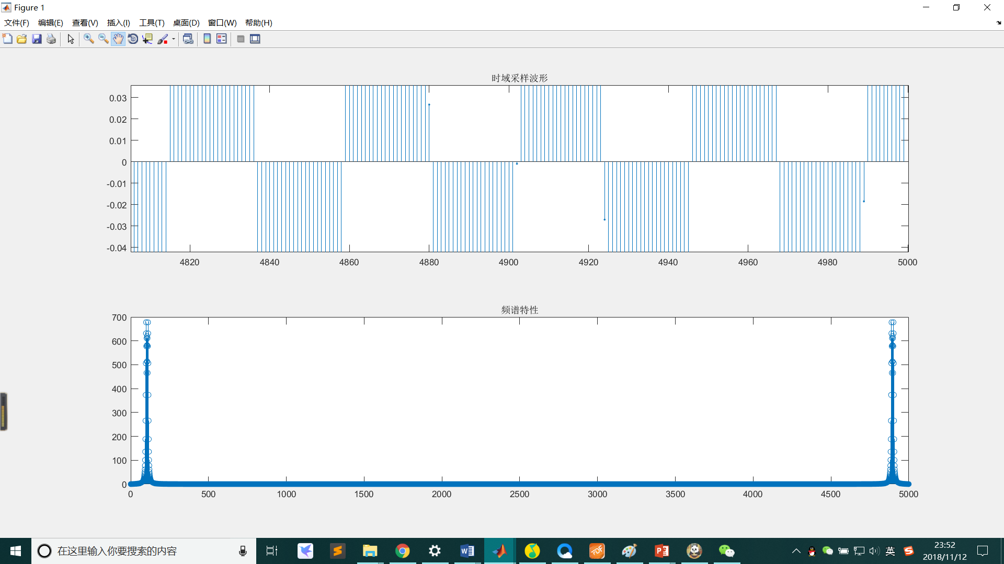

## 实验结果及分析

## 结论